|  |
| --- |
|  |
| Manuel d’utilisation WavMap |
|  |

|  |
| --- |
| Coralie Chevalley, Constantin Herrmann, Angela Mourin et Aurélie Sauge |

**Nom du dossier**: Manuel d’utilisation WavMap

**Nom du projet :** WavContact

**Nom de l’entreprise :** Waview SNC

**Nom du mandant :** M. Flavio BATTAGLINI

**Noms des membres de groupe du projet :** Angela MOURIN

Aurélie SAUGE

Coralie CHEVALLEY

Constantin HERRMANN

**Membres du groupe d’enseignants :** Ciaran BRYCE

David ROCH

André SEYDOUX

# Table des matières

Historique des modifications 3

INTRODUCTION 4

FENÊTRE DE CONNEXION 4

Login 4

Exemple 5

FENÊTRE pRINCIPALE DE L’APPLICATION 6

Proposer un nouveau lieu 6

Tag actuellement actif 8

Rechercher un tag 9

Tags favoris 10

Tag liste 10

Déconnexion 11

Liste des figures 12

# Historique des modifications

|  |  |  |  |
| --- | --- | --- | --- |
| DATE | MODIFICATION | PAGE | AUTEUR |
|  |  |  |  |
|  |  |  |  |
|  |  |  |  |
|  |  |  |  |
|  |  |  |  |
|  |  |  |  |

# INTRODUCTION

Ceci est le manuel d'utilisation de WavMap. Ce manuel a été créé par les développeurs de la solution pour vous aider à découvrir la solution dans son ensemble et avoir une première approche simple.

L'adresse de la solution est la suivante : <https://waview.ch/wavcontact/map/register.php>

# FENÊTRE DE CONNEXION

Lorsque vous entrez l’adresse de la solution dans un navigateur web, vous êtes directement dirigé sur la page de connexion.

## Login

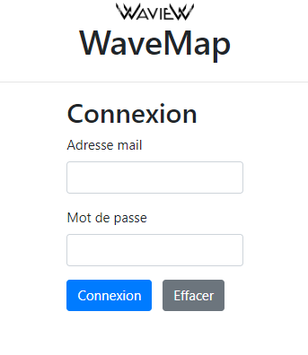La page login contient un formulaire de connexion.

Figure 1 - Page Login

Pour vous connecter, vous devez remplir les champs « Adresse e-mail » et « Mot de passe » avec les valeurs reçues lors de votre première inscription. Si vous vous êtes trompés sur l’adresse e-mail et le mot de passe, vous avez la possibilité de réinitialiser l’adresse e-mail et le mot de passe en appuyant sur le bouton « Effacer ».

### Exemple

Adresse e-mail : **aurelie@hes.ch**

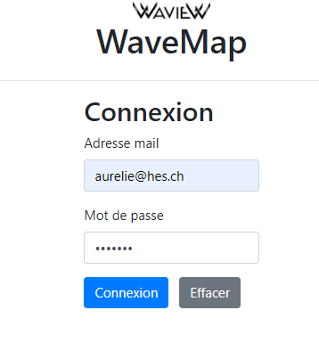Mot de passe : **Bonjour**

Figure 2 - Login en tant que client

Une fois que vous cliquez sur le bouton « Connexion » vous êtes dirigés vers la page principale du site web qui contient la map, ainsi que les tags pour localiser un lieu (voir page 6 *FENÊTRE PRINCIPALE DE L’APPLICATION*).

# FENÊTRE pRINCIPALE DE L’APPLICATION

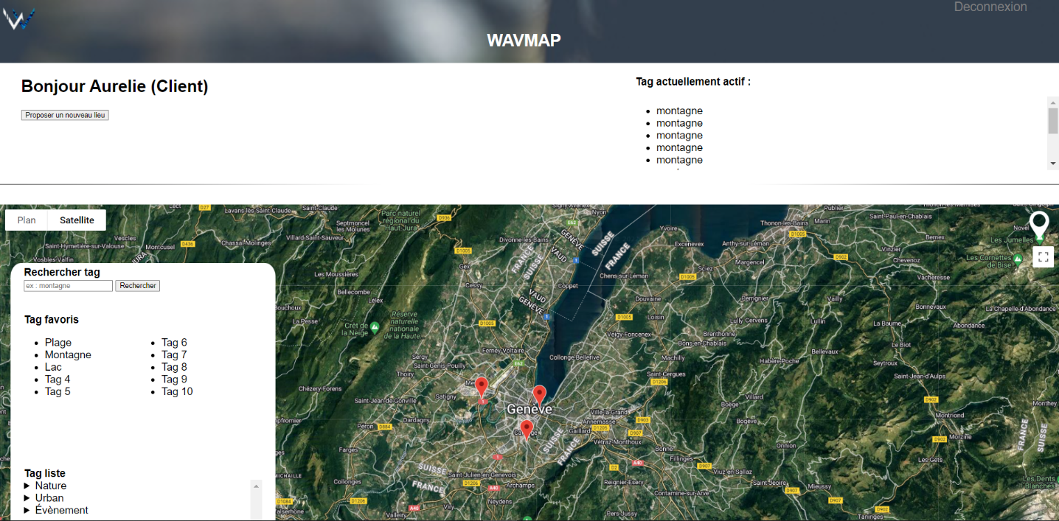Une fois que vous êtes authentifié avec la bonne adresse e-mail et le bon mot de passe, vous arriverez sur la page principale de l’application.

Figure 3 - Page principale

## Proposer un nouveau lieu

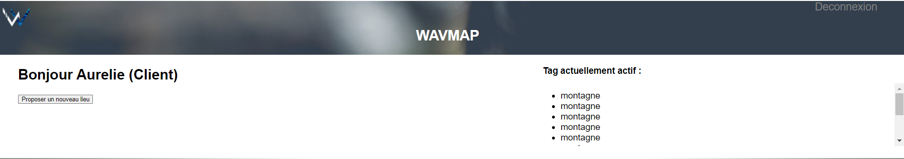Les tags proposés pour un nouveau lieu sont partagés avec la communauté, ce qui vous permet de voir les tags attribués à un endroit spécifique par les autres utilisateurs. De plus, les tags que vous attribuez sont eux aussi visibles par toute la communauté. Vous pouvez assigner autant de tags que vous le souhaitez.

Figure 4 - Page principale - Proposer un nouveau lieu



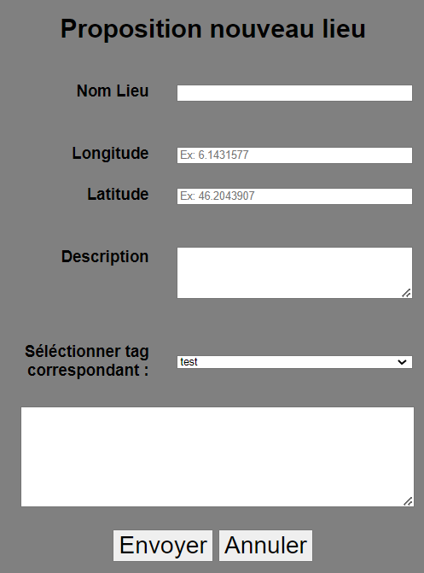Pour proposer un nouveau lieu, il vous faut cliquer sur le bouton « Proposer un nouveau lieu » comme signalé sur l’image ci-dessus. Une fois le bouton cliqué, le formulaire proposition de nouveau lieu apparaitra comme ceci.



Figure 5 - Page principale - Formulaire proposition nouveau lieu

Après avoir renseigné tous les champs du formulaire proposition de nouveau lieu, vous devez cliquer sur le bouton « Envoyer » en bas à gauche du formulaire comme représenté sur l’image ci-dessus.

Vous avez la possibilité de revenir à la page principale si vous ne souhaitez plus ajouter une proposition de nouveau lieu en cliquant sur le bouton « Annuler » en bas à droite du formulaire.

## Tag actuellement actif

Les tags actuellement actifs sont des mots ou des expressions que vous recherchez pour les retrouver sur la map se trouvant ci-dessous.

Figure 6 - Page principale - Tag actuellement actif





## Rechercher tag

Vous pouvez rechercher un tag en haut à droite de votre map comme montré ci-dessous. Vérifiez toujours au préalable qu’un tag n’existe pas sous une autre orthographe ou avec des mots clés légèrement différent en français.

Pour rechercher un tag tapez le nom du tag ou un mot clé dans le champ « *ex : montagne* » puis cliquez sur le bouton « Rechercher ». Vous pouvez modifier le nom du tag en intégrant un nouveau nom dans le premier champs « *ex : montagne* ». Il est également possible de supprimer un tag qui ne semble pas réellement utile en allant à nouveau sur le champ « *ex : montagne* ».

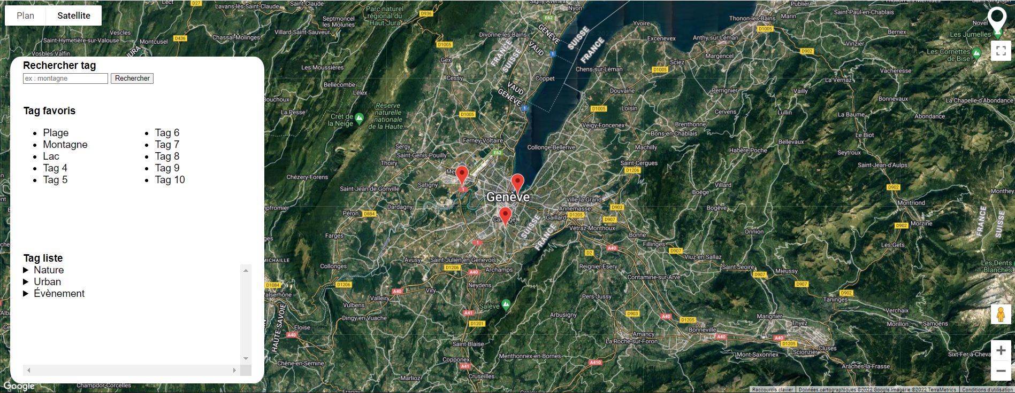

Figure 7 - Page principale - Rechercher tag

## Tags favoris

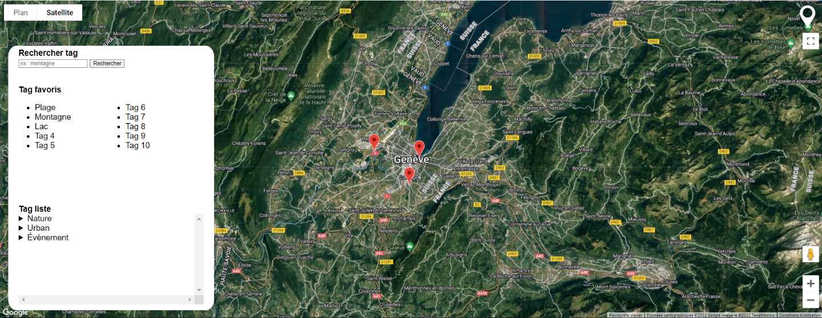Pour faciliter vos recherches il y a une partie tags favoris. Les tags qui apparaissent dans cette section y sont ajouté dès que vous recherchez cinq fois le même mot. 

Figure 8 - Page principale - Tags favoris

## Tag liste

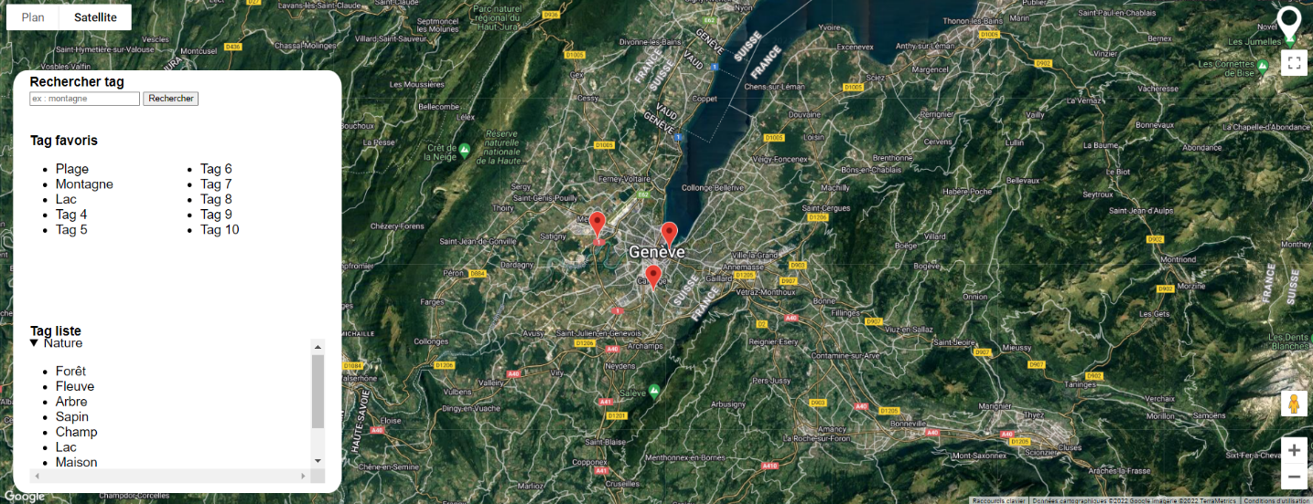Une tag liste triée par catégorie et par popularité. Les tags les plus populaires apparaissent en haut de celle-ci. Cette liste se situe en bas à gauche de votre map. En déployant la liste déroulante « Nature » vous trouverez tous les tags marqués pour celui-ci.

Figure 9 - Page principale - Tag liste

## Déconnexion

Vous pouvez, à tout moment, vous déconnecter de la console de gestion en cliquant sur le bouton « Déconnexion » qui se trouve en haut à droite de votre écran :

Figure 10 - Page principale - Déconnexion

# Liste des figures

Figure 1 - Page Login 4

Figure 2 - Login en tant que client 5

Figure 3 - Page principale 6

Figure 4 - Page principale - Proposer un nouveau lieu 6

Figure 5 - Page principale - Formulaire proposition nouveau lieu 7

Figure 6 - Page principale - Tag actuellement actif 8

Figure 7 - Page principale - Rechercher tag 9

Figure 8 - Page principale - Tags favoris 10

Figure 9 - Page principale - Tag liste 10

Figure 10 - Page principale - Déconnexion 11